**PHÒNG GIÁO DỤC VÀ ĐÀO TẠO QUẬN 3 ĐỀ THAM KHẢO GIỮA HỌC KÌ II**

**TRƯỜNG THCS BÀN CỜ** **NĂM HỌC 2022-2023**

**MÔN: TOÁN - KHỐI 8**

**Câu 1 :** Giải phương trình:

 

 

**Câu 2 :** Một khu vườn hình chữ nhật có chiều dài hơn chiều rộng 12m. Nếu giảm chiều rộng đi 4m và tăng chiều dài 3m thì diện tích khu vườn giảm đi 75. Tính diện tích khu vườn lúc đầu.

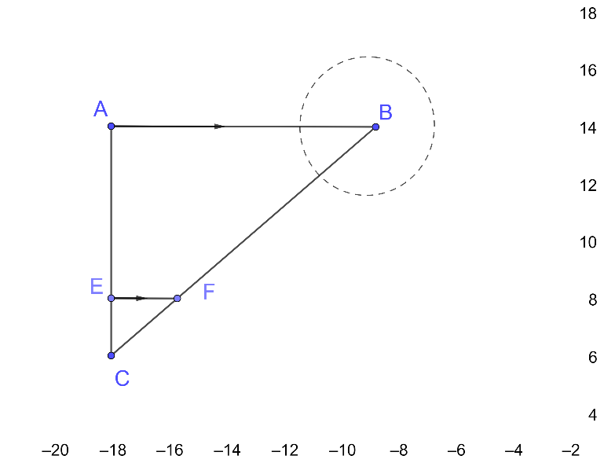**Câu 3:** Một xe ôtô đi từ A đến B với vận tốc 60km/h. Khi về, xe đi với vận tốc là 48km/h nên thời gian về nhiều hơn thời gian lúc đi là 1 giờ 12 phút . Tìm quãng đường AB

**Câu 4:** Tính khoảng cách giữa hai địa điểm A và B, Trong đó B không tới được. Biết AB//EF, AE=15m, CE=5m, EF=6m.

**Câu 5:** Cho tam giác ABC vuông tại A, đường cao AH.

a/ Chứng minh △ABC đồng dạng với △HBA.

b/ Chứng minh HA2 = HB.HC

c/ Tia phân giác của góc ABC cắt AH, AC thứ tự tại M và N.

Chứng minh .

* **Hết —**

Học sinh không được sử dụng tài liệu

Giám thị coi kiểm tra không giải thích gì thêm

**ĐÁP ÁN ĐỀ B THAM KHẢO**

|  |  |  |
| --- | --- | --- |
| **Bài** | **Lược Giải** | **Điểm** |
| **CÂU 1:** | Vậy tập nghiệm của phương trình là S =    Vậy tập nghiệm của phương trình là S =    ⇔  ⇔ 3(3x + 1) – 2(x – 1) = x + 8 + 12  ⇔ 9x + 3 – 2x + 2 = x + 20  ⇔ 7x – x = 20 – 5  ⇔ 6x = 15  ⇔ x =  Vậy tập nghiệm của phương trình là S =    ⇔  ĐKXĐ:  ⇔  Quy đồng:  ⇔ 2x2 – 6x – 2x2 – 6x = 7x – 19  ⇔ –12x – 7x = –19  ⇔ –19x = –19  ⇔ x = 1 (nhận)  Vậy S = {1} |  |
| **Câu 2:** | Gọi x (m) là chiều rộng hình chữ nhật lúc đầu  Chiều dài mảnh vườn lúc ban đầu là x + 12 (m)  Chiều rộng mảnh vườn lúc sau là x - 4 (m)  Chiều dài mảnh vườn lúc sau là x + 15 (m)  Theo đề bài ta có phương trình:  x(x+12) -75 = (x - 4)(x+15)  Giải được x = 15  So với ĐK nhận  Vậy chiều rộng mảnh vườn là 15 (m), chiều dài mảnh vườn là 27 (m), diện tích khu vườn lúc đầu là 405 (m2) |  |
| **Câu 3:** | Gọi quãng đường AB là x (km) , x > 0  Thời gian xe ô tô đi từ A – B là  (h)  Thời gian xe ô tô đi từ B – A là  (h)  Theo đề bài ta có phương trình : (HS có thể đặt các phương trình khác)  – = 1,2  x = 288 ( thỏa ĐK)  Vậy quãng đường AB dài 288 km |  |
| **Câu 4:** | △ABC có EF//AB (gt)  Áp dụng hệ quả ta-lét trong    ­AB = 24m |  |
| **Câu 5:** | a/ Chứng minh △ABC △HBA.  Xét △ABC vuông tại A và △HBA vuông tại H có:  Chung  b/ Chứng minh △HAB  △HCA, rồi suy ra: HA2 = HB.HC  c/ Chứng minh .  * CóABC  HBA (cmt)  (1)  * BM là đường phân giác của tam giác ABH  nên  (2)  *BN là đường phân giác của tam giác ABC  Nên  (3)  (1) ; (2) và (3) |  |

**PHÒNG GIÁO DỤC VÀ ĐÀO TẠO QUẬN 3**

**MA TRẬN ĐỀ KIỂM TRA GIỮA HỌC KÌ I – NĂM HỌC: 2020-2021**

**MÔN: TOÁN – LỚP 8**

|  |  |  |  |  |  |  |  |  |  |  |  |  |  |  |  |  |  |  |  |  |  |  |  |  |  |  |  |  |  |  |  |  |  |  |  |  |  |  |  |  |  |  |  |
| --- | --- | --- | --- | --- | --- | --- | --- | --- | --- | --- | --- | --- | --- | --- | --- | --- | --- | --- | --- | --- | --- | --- | --- | --- | --- | --- | --- | --- | --- | --- | --- | --- | --- | --- | --- | --- | --- | --- | --- | --- | --- | --- | --- |
| **stt** | **NỘI DUNG KIẾN THỨC** | **ĐƠN VỊ KIẾN THỨC** | | **CÂU HỎI THEO MỨC ĐỘ NHẬN THỨC** | | | | | | | | | | | | | | | | | | | | | | | | | | | | | | | | **tổng số câu** | | | | **Tổng thời gian** | |  | |
| **NHẬN BIÊT** | | | | | | | | **THÔNG HIỂU** | | | | | | | | **VẬN DỤNG** | | | | | | | | **VẬN DỤNG CAO** | | | | | | | |  | | | |  | | **TỈ LỆ %** | |
| **Ch TN** | | **Thời**  **gian** | | **ch TL** | | **Thời gian** | | **Ch TN** | | **Thời gian** | | **ch TL** | | **Thời gian** | | **Ch TN** | | **Thời gian** | | **ch TL** | | **Thời gian** | | **Ch TN** | | **Thời gian** | | **ch TL** | | **Thời gian** | | **Ch TN** | | **Ch TL** | |  | |  | |
|  | **PHÉP NHÂN CÁC ĐA THỨC** | Nhân đơn thức với đa thức | |  | | *-* | | *1* | | *4* | |  | | *-* | |  | |  | |  | | *-* | |  | |  | |  | | *-* | |  | |  | | *-* | | *1* | | *4* | | *7.5%* | |
|  | Nhân đa thức với đa thức | |  | | *-* | | *1* | | *4* | |  | | *-* | |  | |  | |  | | *-* | |  | |  | |  | | *-* | |  | |  | | *-* | | *1* | | *4* | | *7.5%* | |
|  | Những HĐT đáng nhớ | |  | | *-* | |  | |  | |  | | *-* | | *1* | | *6* | |  | | *-* | |  | |  | |  | | *-* | |  | |  | | *-* | | *1* | | *6* | | *5%* | |
|  | Tìm x | |  | | *-* | | *1* | | *5* | |  | | *-* | | *1* | | *6* | |  | | *-* | |  | |  | |  | | *-* | |  | |  | | *-* | | *2* | | *11* | | *10%* | |
|  | **PHÂN TÍCH ĐA THỨC THÀNH NHÂN TỬ** | PP đặt nhân tử chung | |  | | *-* | |  | |  | |  | | *-* | |  | |  | |  | | *-* | |  | |  | |  | | *-* | |  | |  | | *-* | |  | |  | |  | |
|  | PP hằng đẳng thức | |  | | *-* | |  | |  | |  | | *-* | |  | |  | |  | | *-* | |  | |  | |  | | *-* | |  | |  | | *-* | |  | |  | |  | |
|  | PP nhóm hạng tử | |  | | *-* | |  | |  | |  | | *-* | |  | |  | |  | | *-* | |  | |  | |  | | *-* | |  | |  | | *-* | |  | |  | |  | |
|  | Kết hợp nhiều PP | |  | | *-* | | *1* | | *5* | |  | | *-* | | *1* | | *6* | |  | | *-* | |  | |  | |  | | *-* | | *1* | | *8* | | *-* | | *3* | | *19* | | *20%* | |
|  | **TOÁN THỰC TẾ** | Toán thực tế tăng giảm giá. | |  | | *-* | |  | |  | |  | | *-* | |  | |  | |  | | *-* | | *1* | | *8* | |  | | *-* | |  | |  | | *-* | | *1* | | *8* | | *10%* | |
|  | **TỨ GIÁC** | Hình thang | |  | | *-* | |  | |  | |  | | *-* | | *1* | | *10* | |  | | *-* | |  | |  | |  | | *-* | |  | |  | | *-* | | *1* | | *10* | | *10%* | |
|  | Hình thang cân | |  | | *-* | |  | |  | |  | | *-* | |  | |  | |  | | *-* | |  | |  | |  | | *-* | | *1* | | *8* | | *-* | | *1* | | *8* | | *10%* | |
|  | Đường trung bình | |  | | *-* | |  | |  | |  | | *-* | |  | |  | |  | | *-* | | *1* | | *10* | |  | | *-* | |  | |  | | *-* | | *1* | | *10* | | *10%* | |
|  | Hình bình hành | |  | | *-* | |  | |  | |  | | *-* | |  | |  | |  | |  | |  | |  | |  | |  | |  | |  | |  | |  | |  | |  | |
|  | Hình chữ nhật | |  | | *-* | | *1* | | *10* | | *-* | |  | |  | |  | |  | | *-* | |  | |  | |  | | *-* | |  | |  | |  | | *1* | | *10* | | *10%* | |
|  | **TOÁN THỰC TẾ** | Đường trung bình | |  | | *-* | | *1* | | *4* | |  | | *-* | |  | |  | |  | | *-* | |  | |  | |  | | *-* | |  | |  | | *-* | | *1* | | *4* | | *10%* | |
| ***tổng*** | | |  | |  | |  | | ***5*** | | ***28*** | |  | |  | | ***3*** | | ***28*** | |  | |  | | ***2*** | | ***18*** | |  | |  | | ***2*** | | ***16*** | |  | | ***11*** | | **90** | | **100%** |
| ***tỉ lệ*** | | |  | | 40% | | | | | | | | 30% | | | | | | | | 20% | | | | | | | | 10% | | | | | | | |  | |  | |  | |  |
| tổng điểm | | |  | | ***4 điểm*** | | | | | | | | ***3điểm*** | | | | | | | | ***2 điểm*** | | | | | | | | ***1điểm*** | | | | | | | |  | |  | |  | |  |